Domeniul: Piaţa forţei de muncă
CÂŞTIGUL SALARIAL MEDIU BRUT^{*)} PE ECONOMIE ÎN LUNA AUGUST 2023 A FOST 7258 LEI ŞI CEL NET 4531 LEI
- În luna august 2023, câştigul salarial mediu brut a fost 7258 lei, cu 59 lei (-0,8%) mai mic decât în luna iulie 2023.
- Câştigul salarial mediu net a fost 4531 lei, în scădere cu 34 lei (-0,7%) față de luna iulie 2023.
- Valorile cele mai mari ale câştigului salarial mediu net s-au înregistrat în activităţi de servicii în tehnologia informaţiei (inclusiv activităţi de servicii informatice) (10419 lei), iar cele mai mici în hoteluri şi restaurante (2542 lei).

August 2023 comparativ cu August 2022
- Comparativ cu luna august a anului precedent, câştigul salarial mediu net a crescut cu 15,2%^{**)}.

Câştigul salarial în raport cu evoluţia preţurilor de consum
- Indicele câştigului salarial real a fost 105,3% în luna august 2023 față de luna august 2022.
- Indicele câştigului salarial real a fost 98,8% în luna august 2023 față de luna iulie 2023.
- Faţă de luna octombrie 1990, indicele câştigului salarial real a fost 229,6%, cu 3,0 puncte procentuale mai mic decât cel înregistrat în luna iulie 2023.

Evoluţia indicilor preţurilor de consum şi a indicilor câştigurilor salariale medii nete,
în perioada august 2021 – august 2023

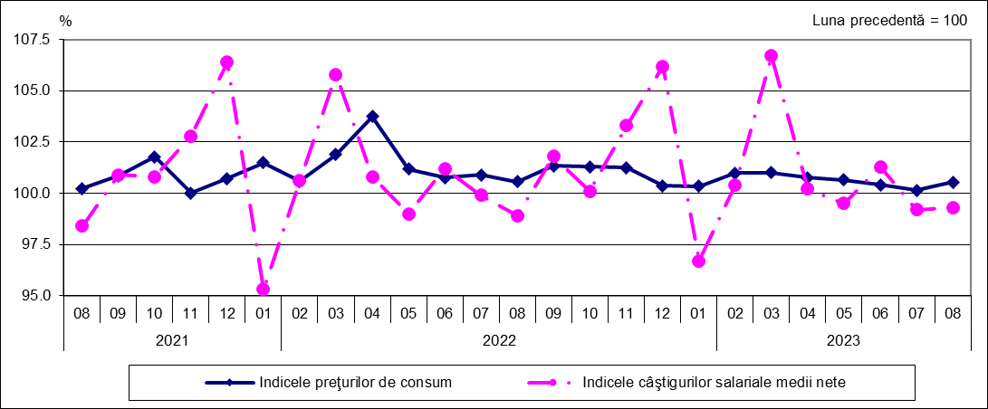 Datele graficului (xls)
În cursul anului se înregistrează fluctuații ale câştigului salarial determinate, în principal, de acordarea premiilor anuale şi a primelor de sărbători, în special în lunile luate ca bază de comparaţie (decembrie, martie/aprilie). Acestea influenţează creșterile sau scăderile în funcţie de perioada în care sunt acordate, conducând, în cele din urmă, la estomparea fluctuațiilor câştigului salarial lunar la nivelul întregului an.
Evoluția câștigului salarial real depinde, atât de fluctuațiile câștigului salarial mediu net, cât și de rata inflației.

August 2023 comparativ cu Iulie 2023

În luna august 2023, în majoritatea activităţilor din sectorul economic, nivelul câştigului salarial mediu net a scăzut comparativ cu luna iulie 2023, ca urmare a acordării în lunile precedente de prime ocazionale, drepturi în natură şi ajutoare băneşti, sume din profitul net şi alte fonduri (inclusiv bilete de valoare). De asemenea, scăderile câştigului salarial mediu net au fost determinate de nerealizările de producție, încasările mai mici (în funcție de contracte/proiecte ori ca urmare a concediilor de odihnă când nu se acordă tichete de masă şi alte drepturi salariale).

Cele mai semnificative scăderi ale câştigului salarial mediu net la nivel de secțiuni/diviziuni CAEN Rev.2 s-au înregistrat după cum urmează:
- cu 18,2% în extracţia cărbunelui superior şi inferior;
- între 4,0% și 5,5% în fabricarea produselor textile, tăbăcirea şi finisarea pieilor (inclusiv fabricarea articolelor de voiaj şi marochinărie, harnașamentelor şi încălțămintei; prepararea şi vopsirea blănurilor), fabricarea altor mijloace de transport, depozitare şi activităţi auxiliare pentru transporturi, fabricarea autovehiculelor de transport rutier, a remorcilor şi semiremorcilor, transporturi aeriene;
- între 2,0% și 3,5% în alte activităţi industriale n.c.a., intermedieri financiare (cu excepţia activităţilor de asigurări şi ale fondurilor de pensii), activităţi auxiliare pentru intermedieri financiare, activităţi de asigurare şi fonduri de pensii, fabricarea produselor din cauciuc şi mase plastice, colectarea şi epurarea apelor uzate, fabricarea articolelor de îmbrăcăminte, fabricarea hârtiei şi a produselor din hârtie, producţia şi furnizarea de energie electrică şi termică, gaze, apă caldă şi aer condiţionat, prelucrarea lemnului, fabricarea produselor din lemn şi plută (cu excepţia mobilei, inclusiv fabricarea articolelor din paie şi din alte materiale vegetale împletite), industria construcţiilor metalice şi a produselor din metal (exclusiv maşini, utilaje şi instalaţii).

Creșterile câştigului salarial mediu net faţă de luna precedentă au fost determinate de acordarea de prime ocazionale (prime trimestriale, anuale sau pentru performanțe deosebite), drepturi în natură şi ajutoare băneşti, sume din profitul net şi din alte fonduri (inclusiv bilete de valoare), dar și de realizările de producţie ori încasările mai mari (în funcţie de contracte/proiecte).

Cele mai semnificative creşteri ale câştigului salarial mediu net la nivel de secțiuni/diviziuni CAEN Rev.2 s-au înregistrat după cum urmează:
- cu 14,6% în extracţia minereurilor metalifere;
- între 5,0% și 9,5% în extracţia petrolului brut şi a gazelor naturale, transporturi terestre şi transporturi prin conducte, industria metalurgică;
- între 1,5% și 4,0% în activităţi de asigurări, reasigurări şi ale fondurilor de pensii (cu excepţia celor din sistemul public de asigurări sociale), transporturi pe apă, activităţi de producţie cinematografică, video şi de programe de televiziune, înregistrǎri audio şi activităţi de editare muzicalǎ (inclusiv activităţi de difuzare şi transmitere de programe).

În sectorul bugetar, în luna august 2023, câştigul salarial mediu net a scăzut uşor comparativ cu luna precedentă ȋn administraţia publică (-1,5%), respectiv în învăţământ (-1,1%, în principal ca urmare a acordării biletelor de valoare în lunile precedente, precum și a reducerii sumelor reprezentând plata cu ora a cadrelor didactice pe perioada vacanței şcolare). În sănătate şi asistență socială, câştigului salarial mediu net a crescut comparativ cu luna precedentă (+2,1%, în principal ca urmare a acordării biletelor de valoare).

Informaţii suplimentare:

*) Câştigul salarial mediu brut lunar se determină prin raportarea sumelor brute plătite din fondul de salarii, din profitul net şi alte fonduri (exclusiv sumele compensatorii, sumele plătite retroactiv ca urmare a câştigării în instanţă a drepturilor băneşti aferente anilor anteriori) la numărul mediu al salariaţilor.

Pentru interpretarea corectă a indicatorilor, vă rugăm să consultați Precizările Metodologice atașate comunicatului pe homepage.

Câştigurile salariale medii lunare brute şi nete sunt prezentate în Anexă. Informaţii suplimentare se pot obţine:

• accesând baza de date on-line TEMPO (începând cu data de 13 octombrie 2023):
http://statistici.insse.ro:8077/tempo-online/#/pages/tables/insse-table

• din publicația Buletinul Statistic Lunar nr. 8/2023: https://insse.ro/cms/ro/publicatii-statistice-in-format-electronic

Următorul comunicat de presă referitor la câştigul salarial mediu lunar va apărea la data de 13 noiembrie 2023.
Arhiva comunicatelor de presă http://www.insse.ro/cms/ro/comunicate-de-presa-view

Direcţia de Comunicare: e-mail: biroupresa@insse.ro Tel: +4021 3181869

*) Vezi Precizările metodologice de la punctul 4. Concepte şi definiţii **) Evoluţia câştigului salarial mediu net pentru perioada august 2022 – august 2023 este prezentată în Anexă ? Calculat ca raport între indicele câştigului salarial mediu net şi indicele preţurilor de consum
Exclusiv activităţile de administraţie publică, învăţământ, sănătate şi asistenţă socială
Vezi Precizările metodologice de la punctul 3 referitoare la „sectorul bugetar”

